

ที่ ศธ 04172 / 1687 สำนักงานเขตพื้นที่การศึกษา
ประถมศึกษาหนองบัวลำภู เขต 1

ถนนหนองบัวลำภู – เลย 39000
14 พฤษถาคม 2557
เรื่อง การประชุมผู้บริหาร ครู เพื่อกำหนดแนวทางการขับเคลื่อนคุณภาพการศึกษา ปีการศึกษา 2557

เรียน ผู้อำนวยการโรงเรียนทุกโรงเรียนในสังกัด
สิ่งที่ส่งมาด้วย กำหนดการประชุม ฯ จำนวน 1 ฉบับ
ด้วยสำนักงานเขตพื้นที่การศึกษาประถมศึกษาหนองบัวลำภู เขต 1 กำหนดให้มีการประชุมผู้บริหาร และครูผู้สอนชั้นประถมศึกษาปีที่ 1,3,6 จากทุกโรงเรียนในสังกัด จำนวน 865 คน เพื่อกำหนดแนวทางการขับเคลื่อนคุณภาพการศึกษา ปีการศึกษา 2557 ระหว่างวันที่ 22 – 27 พฤษภาคม 2557
ณ อำเภอศรีบุญเรือง อำเภอโนนสัง อำเภอเมืองกนองบัวลำภู
สำนักงานเขตพื้นที่การศึกษาประถมศึกษาหนองบัวลำภู เขต 1 ขอให้ท่านแจ้งให้ครูผู้สอน ชั้นประถมศึกษาปีที่ 1,3,6 ทุกคนในโรงเรียนของท่านทราบ และเดินทางไป เข้าร่วมประชุมตามกำหนดการที่แนบมาพร้อมนี้ และขอให้ส่งรายชื่อบุคคลดังกล่าวไปยังศูนย์เครือข่าย ฯ เพื่อรวบรวมส่งสำนักงานเขตพื้นที่การศึกษาประถมศึกษาหนองบัวลำภู เขต 1 ภายในวันที่ 20 พฤษภาคม 2557
จึงเรียนมาเพื่อทราบ และดำเนินการ

ขอแสดงความนับถือ
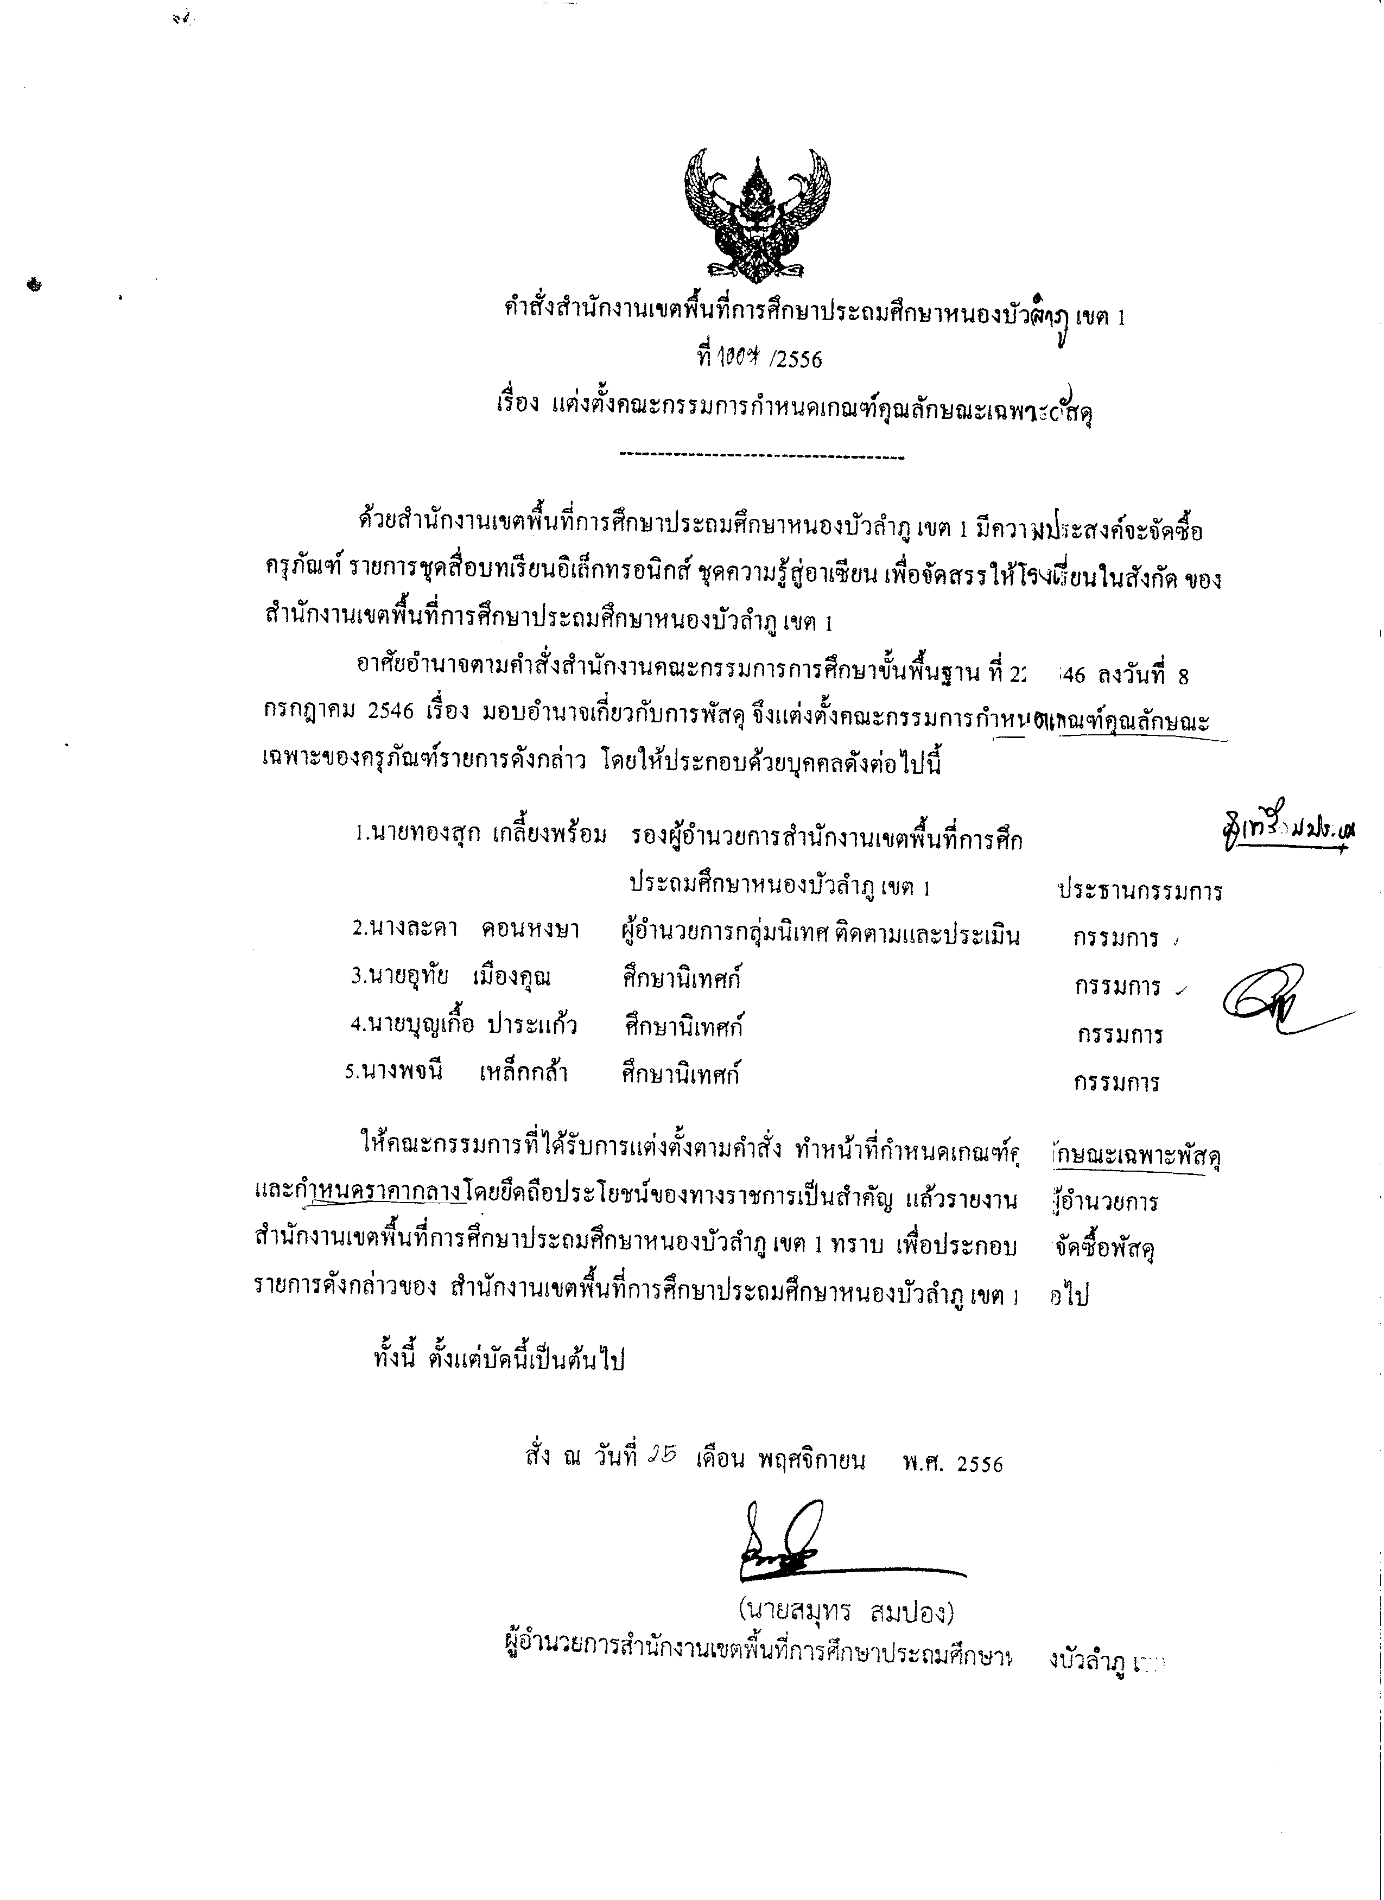
( นายสมุทร สมปอง )
ผู้อำนวยการสำนักงานเขตพื้นที่การศึกษาประถมศึกษาหนองบัวลำภู เขต 1

กลุ่มนิเทศติดตาม และประเมินผล ฯ
โทร 042 378296
โทรสาร 042 360660

